2 XML作用
- 可以用来保存数据（小型的“数据库”）
2. 可以用来做软件的配置文件（描述带关系的数据）
3. 数据传输载体

3 XML语法

xml文件以xml后缀名结尾。
xml文件需要使用xml解析器去解析。浏览器内置了xml解析器。
xml标签中出现的所有空格和换行，xml解析程序都会当作标签内容进行处理。

3.1 标签
语法：
1）<student/> 或 <student></student> 空标签。没有标签体内容
2）xml标签名称区分大小写。
3）xml标签一定要正确配对。
4）xml标签名中间不能使用空格
5）xml标签名不能以数字开头
6）注意： 在一个xml文档中，有且仅有一个根标签

3.2 属性
语法： <Student name="eric">student</Student>
注意：
1）属性值必须以引号包含，不能省略，也不能单双引号混用！！！
2）一个标签内可以有多个属性，但不能出现重复的属性名！！！

3.3 注释
<!-- xml注释 -->
xml的注释，不允许放置在文档的第一行。 必须在文档声明的下面。

3.4 文档声明
语法： <?xml version="1.0" encoding="utf-8" standalone="no"?>
version : 解析这个xml的时候，使用什么版本的解析器解析
encoding : 解析xml中的文字的时候，使用什么编码来翻译
standalone : no - 该文档会依赖关联其他文档 ， yes-- 这是一个独立的文档

3.5 转义字符
在xml中内置了一些特殊字符，这些特殊字符不能直接被浏览器原样输出。
如果把这些特殊字符按照原样输出到浏览器，对这些特殊字符进行转义。转义之后的字符就叫转义字节。
特殊字符 转义字符
< &lt;
> &gt;
" &quot;
& &amp;
空格 &nsbp;

3.6 CDATA块
<![CDATA[ <a href="http://www.baidu.com">嘻嘻嘻嘻</a> ]]>
作用： 可以让一些需要进行包含特殊字符的内容统一进行原样输出。

非法字符：严格地讲，在 XML 中仅有字符 "<"和"&" 是非法的。
省略号、引号和大于号是合法的，但是把它们替换为实体引用是个好的习惯。
如果某段字符串里面有过多的字符， 并且里面包含了类似标签或者关键字的这种文字，不想让xml的解析器去解析。 那么可以使用CDATA来包装。 不过这个CDATA 一般比较少看到。 通常在服务器给客户端返回数据的时候。

3.7 处理指令
作用： 告诉xml解析器如何解析xml文档
案例： <?xml-stylesheet type="text/css" href="1.css"?> 告诉xml解析该xml文档引用了哪个css文件
需要提前xml内容可以使用xml-stylesheet指令指令

3.8 乱码

1）如果在ecplise工具中开发xml文件，保存xml文件时自动按照文档声明的encoding来保存文件。
2）如果用记事本工具修改xml文件，注意保存xml文件按照文档声明的encoding的码表来保存。

记事本默认按照ANSI保存，即gbk保存，但浏览器解析按照utf-8解析，就产生乱码
办法：编辑器设置为urf-8保存，encoding设置为utf-8(告诉浏览器使用utf-8解析)

写入的编码如何控制?
XMLWriter writer = new XMLWriter(new PrintWriter("src/students_copy.xml","UTF-8"),format);
方法: 使用字节流绝对不会出现乱码!如下:
XMLWriter writer = new XMLWriter(new FileOutputStream("src/students_copy.xml"),format);

4 XML解析

4.1 引入
xml文件除了给开发者看，更多的情况使用程序读取xml文件的内容。这叫做xml解析

其实就是获取元素里面的字符数据或者属性数据。

4.2 XML解析方式（原理不同）
DOM解析:将文档中所有内容都封装成对象.读取时,将所有对象都加载到内存中.在内存中创建一颗dom树(记录对象间的关系).
优点: 方便的进行增删改查.
缺点: 会非常消耗内存.

SAX解析:事件驱动的.与pull解析类似.把xml文档的 读取过程,划分出5类事件.
我们只要提供遇到每类事件做什么的锦囊即可.
优点: 内存占用小.
缺点: 不能进行增删改的操作.
---------------------------------------------------------------
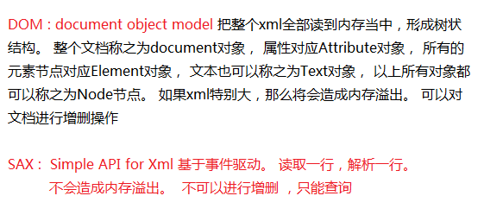
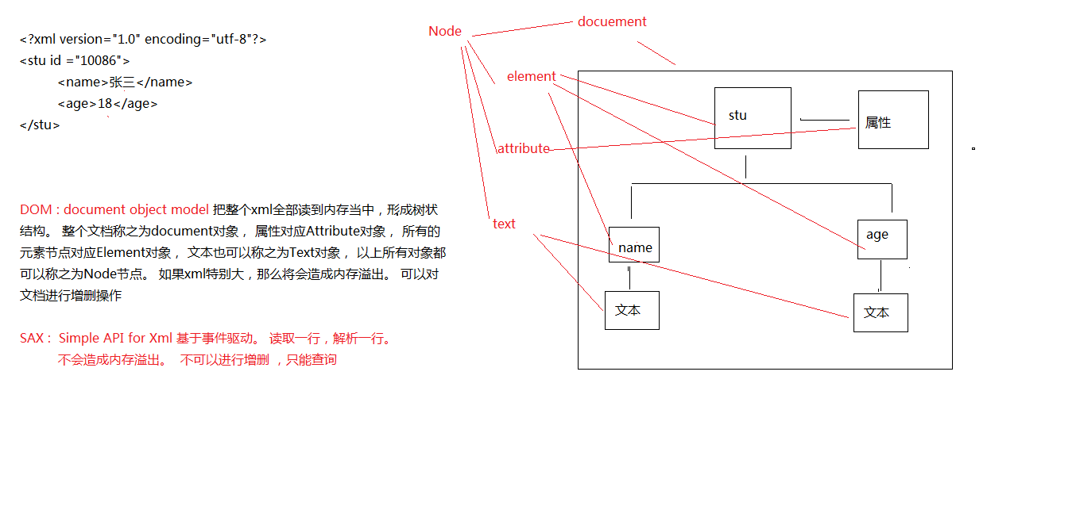

4.3 XML解析工具
DOM解析原理（w3c推荐提出）:
1）JAXP （oracle-Sun公司官方）
2）JDOM工具（非官方）
3）Dom4J工具（非官方）
三大框架（默认读取xml的工具就是Dom4j）
.......

SAX解析原理（由民间提出）：
1）Sax解析工具（oracle-sun公司官方）

XML文档的解析方式：
DOM(JAXP)：DOM解析器使用树形模型，把XML文档转化为一个包含其内容的树，并可以对树进行遍历。
SAX：SAX解析器采用了基于事件的模型，解析XML文档的时候可以触发一系列的事件。
JDOM：JDOM的目的是成为Java特定文档模型，它简化与XML的交互并且比使用DOM实现更快。
DOM4J：DOM4J是一个非常非常优秀的Java XML API，具有性能优异、功能强大和极端易用使用的特点。

4.4 什么是DOM解析

DOM解析原理：xml解析器一次性把整个xml文档加载进内存，然后在内存中构建一颗Document的对象树，通过Document对象，得到树上的节点对象，通过节点对象访问（操作）到xml文档的内容。

4.5 Dom4j工具
非官方，不在jdk中。
使用步骤：
1）导入dom4j的核心包。 dom4j-1.6.1.jar
2）编写Dom4j读取xml文件代码

dom4j是一套开源的类库。
集成的 XPath(路径查询语言)支持、 XML Schema(约束模式文档)支持。

4.6 Domj4读取xml文件
节点：标签Element、属性Attribute、文本Text、注释
节点：Iterator Element.nodeIterator(); //获取当前标签节点下的所有子节点

标签：Element Document.getRootElement(); //获取xml文档的根标签
Element ELement.element("标签名") //指定名称的第一个子标签
Iterator<Element> Element.elementIterator("标签名"); // 指定名称的所有子标签
List<Element> Element.elements(); //获取所有子标签

属性：String Element.attributeValue("属性名") //获取指定名称的属性值
Attribute Element.attribute("属性名")；//获取指定名称的属性对象
Attribute.getName() //获取属性名称
Attibute.getValue() //获取属性值
List<Attribute> Element.attributes(); //获取所有属性对象
Iterator<Attribute> Element.attibuteIterator(); //获取所有属性对象

通过索引获取属性对象:：Attribute attribute = element.attribute(0);

文本：Element.getText(); //获取当前标签的文本
Element.elementText("标签名") //获取当前标签的指定名称的子标签的文本内容

思想:

DOM: 把所有内容封装成了5类对象.
document
Element
Attribute
Text
Commons
共同的父类
node
NOde的属性:
自身属性:
nodeType
nodeName
nodeValue
导航属性
找子节点的:firstChild lastChild childNodes
找父节点的:parentNode
找兄弟节点:nextSibling previousSibling
获得Element的方式
getElementById ==> Document
getELementsByTagName ==> Document/Element
getELementsByClassName ==> Document/Element
getElementsByName ==> Document
对于增删改的操作:
创建一个元素: document.createElement
添加一个元素: element.appendChild ,element.insertBefore
替换一个元素: element.replaceChild
删除一个元素: element.removeChild

3.JAXP ==> JDK提供的 ==> java api for xml parser
思想在java中的体现是接口.
我们要开发的话需要接口的实现类.
由各大解析器厂商提供实现接口的类.

A a = new AImpl(); // Aimpl2;
A a = new AImpl2();
//---上面的切换实现类的方式,需要该源代码,太过原始-----
A a = JAXP.getXXX();==> 配置文件 ==> 我们通过修改配置文件就可以实现切换实现类.

//反射.泛型.
//------------------------------------------------------------------------------------------
DOM4J ==> 框架 ==>
Dom for java
DOM4J
//-------------------------------------------------------------------------------------------
DOM4J 整合两种思想.(SAX DOM)的思想.
使用sax的思想做读取xml.
又参照dom的思想,也在内存中创建了一颗对象关系树. 我们在学习的时候,参照之前我们学习的dom树即可.

读取节点
Dom4j完整教程详解
https://blog.csdn.net/qq_41860497/article/details/84339091

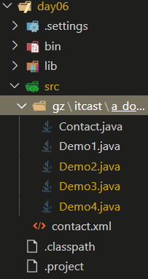

contact.xml
<?xml version="1.0" encoding="utf-8"?>
<contactList>
<contact id="001">
<name>张三</name>
<age>20</age>
<phone>134222223333</phone>
<email>zhangsan@qq.com</email>
<qq>432221111</qq>
</contact>
<contact id="002">
<name>李四</name>
<age>20</age>
<phone>134222225555</phone>
<email>lisi@qq.com</email>
<qq>432222222</qq>
</contact>
</contactList>

Dom4j读取xml文档的例子
package gz.itcast.a_dom4j_read;

import java.io.File;

import org.dom4j.Document;
import org.dom4j.DocumentException;
import org.dom4j.io.SAXReader;

/**
* 第一个Dom4j读取xml文档的例子
* @author APPle
* 1.创建SaxReader对象
* 2.指定解析的xml
* 3.获取根元素。
* 4.根据根元素获取子元素或者下面的子孙元素
*/
public class Demo1 {

public static void main(String[] args) {
try {
//1.创建一个xml解析器对象
SAXReader reader = new SAXReader();
//2.读取xml文档，返回Document对象
Document doc = reader.read(new File("./src/contact.xml"));

System.out.println(doc);
} catch (DocumentException e) {
e.printStackTrace();
throw new RuntimeException(e);
}
}
}

读取节点、标签、 属性、文本
package gz.itcast.a_dom4j_read;

import java.io.File;
import java.util.Iterator;
import java.util.List;

import org.dom4j.Attribute;
import org.dom4j.Document;
import org.dom4j.Element;
import org.dom4j.Node;
import org.dom4j.io.SAXReader;
import org.junit.Test;

/**
* 第二个dom4j读取xml文件内容
* 节点
* 标签
* 属性
* 文本
* @author APPle
*/
public class Demo2 {

/**
* 得到节点信息
*/
@Test
public void test1() throws Exception{
//1.创建一个xml解析器对象
SAXReader reader = new SAXReader();
//2.读取xml文档，返回Document对象
Document doc = reader.read(new File("./src/contact.xml"));

//nodeIterator: 得到当前节点下的所有子节点对象(不包含孙以下的节点)
Iterator<Node> it = doc.nodeIterator();
while(it.hasNext()){//判断是否有下一个元素
Node node = it.next();//取出元素
String name = node.getName();//得到节点名称
//System.out.println(name);
//System.out.println(node.getClass());

//继续取出其下面的子节点
//只有标签节点才有子节点
//判断当前节点是否是标签节点
if(node instanceof Element){
Element elem = (Element)node;
Iterator<Node> it2 = elem.nodeIterator();
while(it2.hasNext()){
Node n2 = it2.next();
System.out.println(n2.getName());
}
}
}
}

/**
* 遍历xml文档的所有节点
* @throws Exception
*/
@Test
public void test2() throws Exception{
//1.读取xml文档，返回Document对象
SAXReader reader = new SAXReader();
Document doc = reader.read(new File("./src/contact.xml"));

//得到根标签
Element rooElem = doc.getRootElement();

getChildNodes(rooElem);
}

/**
* 获取 传入的标签下的所有子节点
* @param elem
*/
private void getChildNodes(Element elem) {
System.out.println(elem.getName());

//得到子节点
Iterator<Node> it = elem.nodeIterator();
while(it.hasNext()){
Node node = it.next();

//1.判断是否是标签节点
if(node instanceof Element){
Element el = (Element)node;
//递归
getChildNodes(el);
}
};
}

/**
* 获取标签
*/
@Test
public void test3() throws Exception{
//1.读取xml文档，返回Document对象
SAXReader reader = new SAXReader();
Document doc = reader.read(new File("./src/contact.xml"));

//2.得到根标签
Element rootElem = doc.getRootElement();
//得到标签名称
String name = rootElem.getName();
System.out.println(name);

//3.得到当前标签下指定名称的第一个子标签
/*
Element contactElem = rootElem.element("contact");
System.out.println(contactElem.getName());
*/

//4.得到当前标签下指定名称的所有子标签
/*
Iterator<Element> it = rootElem.elementIterator("contact");
while(it.hasNext()){
Element elem = it.next();
System.out.println(elem.getName());
}
*/

//5.得到当前标签下的的所有子标签
List<Element> list = rootElem.elements();
//遍历List的方法
//1)传统for循环 2）增强for循环 3）迭代器
/*for(int i=0;i<list.size();i++){
Element e = list.get(i);
System.out.println(e.getName());
}*/

/* for(Element e:list){
System.out.println(e.getName());
}*/
/*
Iterator<Element> it = list.iterator(); //ctrl+2 松开 l
while(it.hasNext()){
Element elem = it.next();
System.out.println(elem.getName());
}*/

//获取更深层次的标签(方法只能一层层地获取)
Element nameElem = doc.getRootElement().
element("contact").element("name");
System.out.println(nameElem.getName());

}

/**
* 获取属性
*/
@Test
public void test4() throws Exception{
//1.读取xml文档，返回Document对象
SAXReader reader = new SAXReader();
Document doc = reader.read(new File("./src/contact.xml"));

//获取属性：（先获的属性所在的标签对象，然后才能获取属性）
//1.得到标签对象
Element contactElem = doc.getRootElement().element("contact");
//2.得到属性
//2.1 得到指定名称的属性值
/*
String idValue = contactElem.attributeValue("id");
System.out.println(idValue);
*/

//2.2 得到指定属性名称的属性对象
/*Attribute idAttr = contactElem.attribute("id");
//getName： 属性名称 getValue：属性值
System.out.println(idAttr.getName() +"=" + idAttr.getValue());*/

//2.3 得到所有属性对象,返回LIst集合
/*List<Attribute> list = contactElem.attributes();
//遍历属性
for (Attribute attr : list) {
System.out.println(attr.getName()+"="+attr.getValue());
}*/

//2.4 得到所有属性对象，返回迭代器
Iterator<Attribute> it = contactElem.attributeIterator();
while(it.hasNext()){
Attribute attr = it.next();
System.out.println(attr.getName()+"="+attr.getValue());
}

}

/**
* 获取文本
*/
@Test
public void test5() throws Exception{
//1.读取xml文档，返回Document对象
SAXReader reader = new SAXReader();

Document doc = reader.read(new File("./src/contact.xml"));
/**
* 注意: 空格和换行也是xml的内容
*/
String content = doc.getRootElement().getText();
System.out.println(content);

//获取文本（先获取标签，再获取标签上的文本）
Element nameELem =
doc.getRootElement().element("contact").element("name");
//1. 得到文本
String text = nameELem.getText();
System.out.println(text);

//2. 得到指定子标签名的文本内容
String text2 =
doc.getRootElement().element("contact").elementText("phone");
System.out.println(text2);
}
}

完整读取xml文档内容
package gz.itcast.a_dom4j_read;

import java.io.File;
import java.util.Iterator;
import java.util.List;

import org.dom4j.Attribute;
import org.dom4j.Document;
import org.dom4j.Element;
import org.dom4j.Node;
import org.dom4j.Text;
import org.dom4j.io.SAXReader;
import org.junit.Test;
/**
* 练习-完整读取xml文档内容
* @author APPle
*
*/
public class Demo3 {

@Test
public void test() throws Exception {
//读取xml文档
SAXReader reader = new SAXReader();
Document doc = reader.read(new File("./src/contact.xml"));

//读取根标签
Element rootELem = doc.getRootElement();
StringBuffer sb = new StringBuffer();

getChildNodes(rootELem,sb);
System.out.println(sb.toString());
}

/**
* 获取当前标签的所有子标签
*/
private void getChildNodes(Element elem,StringBuffer sb){
//System.out.println(elem.getName());

//开始标签
sb.append("<"+elem.getName());

//得到标签的属性列表
List<Attribute> attrs = elem.attributes();
if(attrs!=null){
for (Attribute attr : attrs) {
//System.out.println(attr.getName()+"="+attr.getValue());
sb.append(" "+attr.getName()+"=\""+attr.getValue()+"\"");
}
}
sb.append(">");

//得到文本
//String content = elem.getText();
//System.out.println(content);
Iterator<Node> it = elem.nodeIterator();
while(it.hasNext()){
Node node = it.next();

//标签
if(node instanceof Element){
Element el = (Element)node;
getChildNodes(el,sb);
}

//文本
if(node instanceof Text){
Text text = (Text)node;
sb.append(text.getText());
}
}
//结束标签
sb.append("</"+elem.getName()+">");
}
}

把xml文档信息封装到对象中
Contact.java
package gz.itcast.a_dom4j_read;

public class Contact {
private String id;
private String name;
private String age;
private String phone;
private String email;
private String qq;
public String getId() {
return id;
}
public void setId(String id) {
this.id = id;
}
public String getName() {
return name;
}
public void setName(String name) {
this.name = name;
}
public String getAge() {
return age;
}
public void setAge(String age) {
this.age = age;
}
public String getPhone() {
return phone;
}
public void setPhone(String phone) {
this.phone = phone;
}
public String getEmail() {
return email;
}
public void setEmail(String email) {
this.email = email;
}
public String getQq() {
return qq;
}
public void setQq(String qq) {
this.qq = qq;
}
@Override
public String toString() {
return "Contact [age=" + age + ", email=" + email + ", id=" + id
+ ", name=" + name + ", phone=" + phone + ", qq=" + qq + "]";
}
}

package gz.itcast.a_dom4j_read;

import java.io.File;
import java.util.ArrayList;
import java.util.Iterator;
import java.util.List;

import org.dom4j.Document;
import org.dom4j.Element;
import org.dom4j.io.SAXReader;

/**
* 把xml文档信息封装到对象中
* @author APPle
*
*/
public class Demo4 {
public static void main(String[] args) throws Exception{
List<Contact> list = new ArrayList<Contact>();

//读取xml，封装对象
SAXReader reader = new SAXReader();
Document doc = reader.read(new File("./src/contact.xml"));
//读取contact标签
Iterator<Element> it = doc.getRootElement().elementIterator("contact");
while(it.hasNext()){
Element elem = it.next();
//创建Contact
Contact contact = new Contact();
contact.setId(elem.attributeValue("id"));
contact.setName(elem.elementText("name"));
contact.setAge(elem.elementText("age"));
contact.setPhone(elem.elementText("phone"));
contact.setEmail(elem.elementText("email"));
contact.setQq(elem.elementText("qq"));
list.add(contact);
}
for (Contact contact : list) {
System.out.println(contact);
}
}
}

